ПАСПОРТ
ЗЕМЕЛЬНОГО УЧАСТКА

Земельный массив | Ледово
Код участка | Ledo-01
Площадь участка | 3,92 га
Кадастровый номер | 50:37:004 01 37:0010

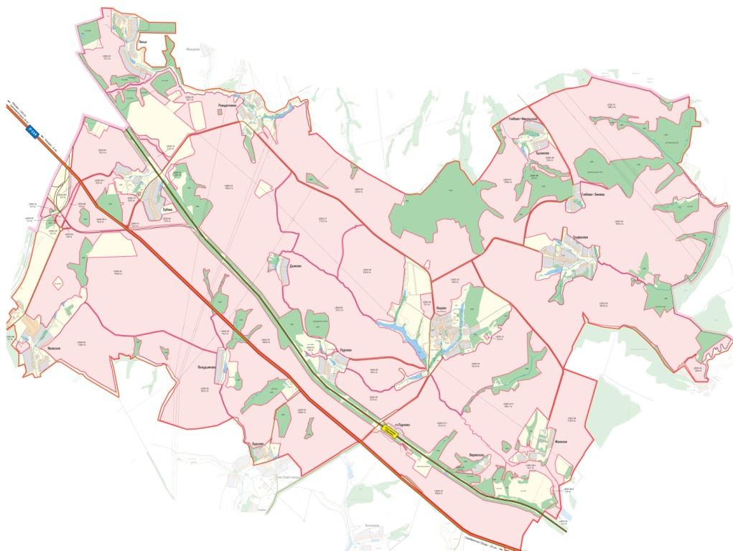

2012 г.
- Карта земельного участка
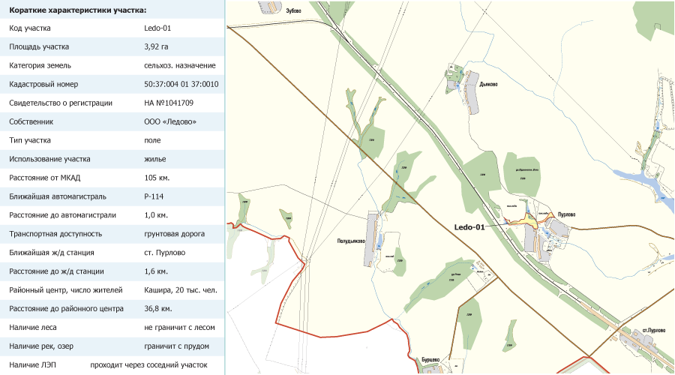
- Аэрофотосъемка

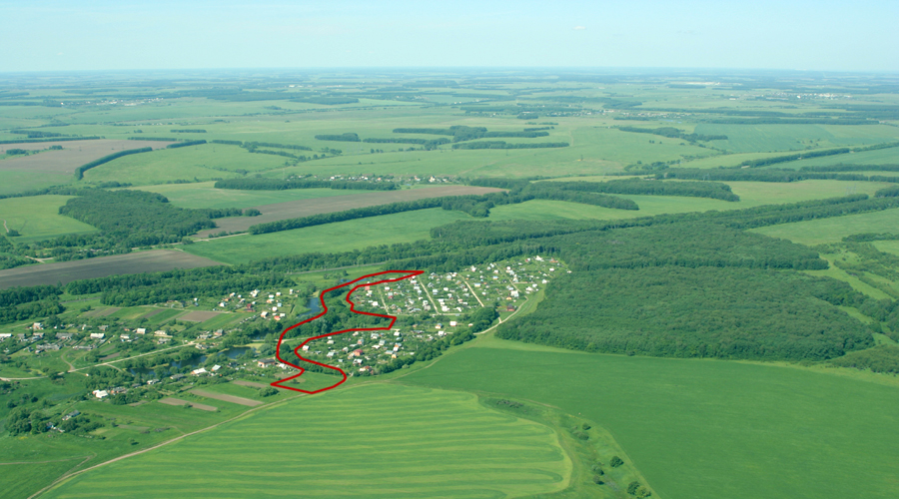
- Основные параметры
Код участка | Ledo-01
Адрес | 0
Кадастровый номер | 50:37:004 01 37:0010
Площадь участка | 3,92 га
Категория земель | сельхоз. назначения
Вид разрешенного использования | для сельхозпроизводства
Расстояние от МКАД | 116,5 км
Тип участка | поле
Транспортная доступность | участок расположен в 2,5 км от трассы "Р114" и 8.5 км от трассы "М6" - северо-западнее деревни Пурлово(граничит). Подъезд к участку - асфальтированная дорога.
Описание | участок неправильной формы. Рельеф всхолмленный, на участке есть заросли взрослых деревьев, по участку проходит дорога к садоводам.
Окружение | С севера граничит с садовыми тов-мии прудом, с востока с деревней Пурлово, на юге с деревней и землями адм., на западе с сад. тов-м

